安

装

使

用

速

成

目 录
硬件安装.….……………………………………………………2
- 图像采集卡(USB接口设备)驱动程序的安装 …………2
- 脚踏开关安装 ……………………………………4
- 工作站系统与仪器设备连接 ……………………4
软件安装………………………………………………………..5
一、工作站软件的安装 …………………………………5
软件运行环境 ……………………………………..…5
软件的安装 ………………………………..………..5
二、加密锁程序驱动程序的安装 ………………………6
简明操作及常见疑问
一、操作流程 ……………………………………………7
二、常见疑问 ……………………………………………8
工作站系统的安装分为硬件安装和软件安装两部，硬件安装包括：采集卡的安装，脚踏开关的安装及工作站系统与仪器设备怎样连接；软件安装包括：工作站程序的安装及加密锁程序的安装。(约定:文中单击指用鼠标左键单击一次，双击指用鼠标左键继续单击两次，右击指用鼠标右键单击一次。) 注:如果您拿到的安装光盘仅仅是“报告工作站系统”而不是影像工作站系统，可以跳过下面 硬件安装 部分直接阅读 软件安装 部分 。
硬件安装
一、标清图像采集卡驱动程序安装(若影像采集设备为USB接口,请跳过这一步)
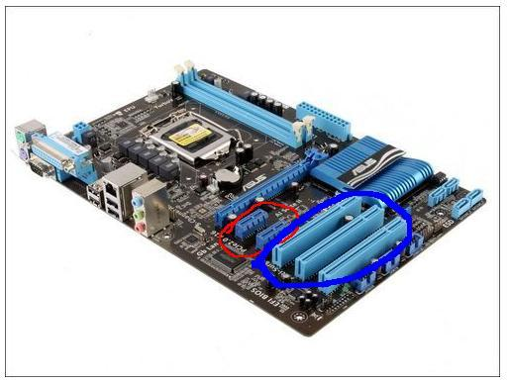
- 打开主机机箱，确定要安装的图像采集卡的接口类型，PCI类型的插入下图中蓝色圈中的任意一个插槽中，PCI-E类型的插入红色圈中的任意一个插槽中。插槽形状如图1所示。

图1
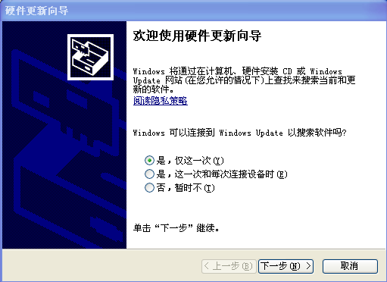
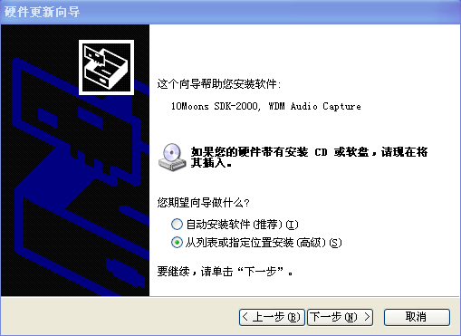
- 合上机箱,检查各连接线,启动计算机，进入系统后,稍等片刻弹出如图2所示“欢迎使用硬件更新向导”对话框(若系统不弹出下图硬件更新向导对话框,可以在桌面上 右击“我的电脑 -> 属性 -> 硬件 ->设置管理器”打开设置管理器窗口。双击带有“？或！的其他设备或多媒体设备”项目，在弹出的窗口中单击 重新安装驱动程序”按钮，同样可以进入下图硬件更新向导对话框)。在对话框中选择“是，仅这一次（Y）”单选项，单击“下一步”，显示如图3所示对话框。

图2 图3
- 在图3中，选择“从列表指定位置安装(高级)(S)”单选项，单击“下一步”。系统会显示如图4所示对话框。
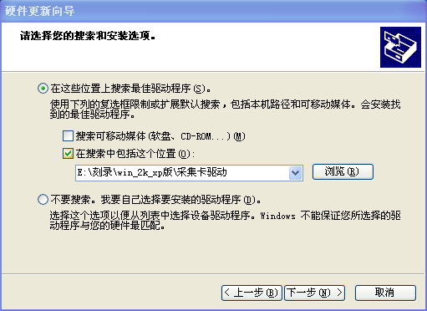

图4
4、 在图4中,选择“在这些位置上搜索最佳驱动程序（S）单选项,并选其中的‘在搜索中包括这个位置（O）’复选项”，再单击“浏览”,指定采集卡驱动程序存放的路径。单击“下一步”直至安装完毕，如果系统提示“硬件驱动程序没有通过微软徽标认证，是否继续？”单击“仍然继续”即可。
注:硬件更新向导会提示三遍,重复图3-4两个步骤.直至计算机提示重新启动.
二、高清图像采集卡的安装（若安装的不是高清设置，略过些节）
我司配置的JY-H3600高清采集卡图像质量十分优秀，该高清采集卡带有丰富的高清接口如HDMI，DVI等供用户选择。驱动程序安装如：
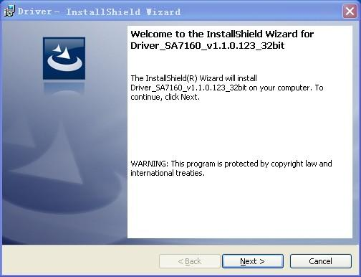
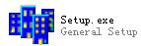
打开光盘驱动器 ，找到高清采集卡文件中图标 双击，打开驱动程序安装窗口如下图5所示。

图5
按照提示，一直单击“Next”，值至完成安装。
安装完毕后，重新启动计算机。
三、USB图像采集盒（卡）
打开光盘驱动器图标，双击“JY-U500采集盒驱动”文件夹，按下列图示安装即可。直到提示安装成功,连接上USB采集盒,并开机重启电脑(一定要关机重启一次)，系统会自动检查一下，设备即可正常工作了。
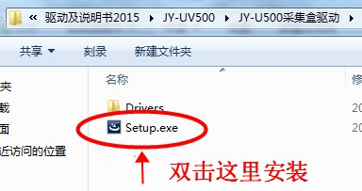
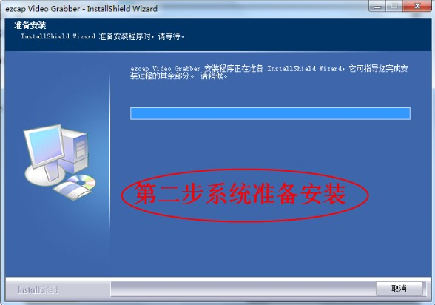

图5 图6

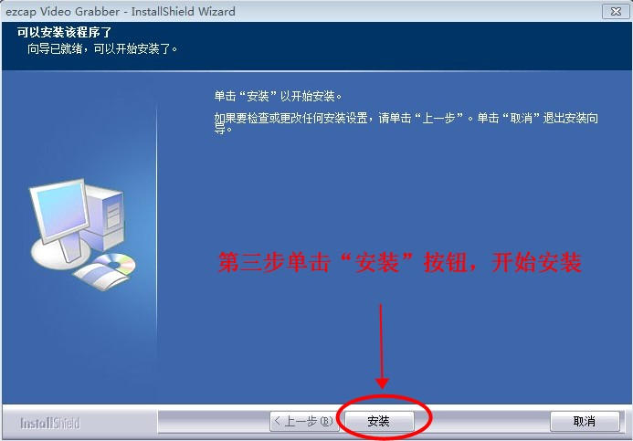
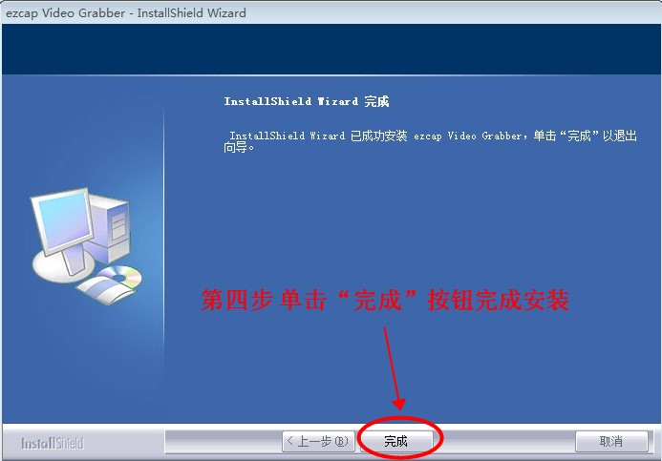

图 7 图8
四、脚踏开关安装
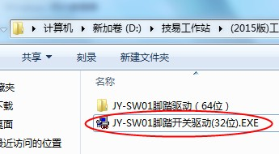
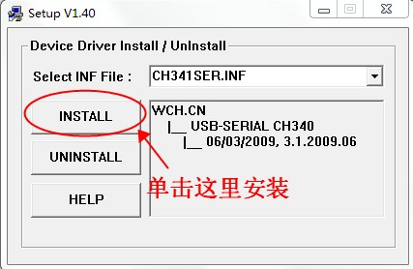
本公司配有两种接口的图像采集脚踏开关，一种是D型9针COM接口的，另一种是USB接口的。USB接口的抗干扰能力极强，价格也较高一些。USB接口的又分需要驱动（型号JY-SW01）和免驱(型号JY-SW02)两种。免驱即插即用，也很方便，但价格更高。JY-SW01脚踏驱动安装步骤（打开光盘驱动器图标，双击“JY-SW01脚踏驱动程序”文件夹）按如图示安装，即可。

图9 图10
9针吼的脚踏开关安装在主机后面板的COM口上，位置如图11所示
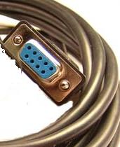
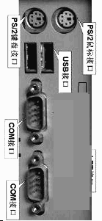
将脚踏开关的D型头插入主机COM口上，固紧镙丝即可。
注：现在大多数主机上只有一个COM接口，若有两个COM接口请插入第一个COM接口。还有没有COM接口的，那就要购买个USB转COM的接口）
脚踏

开关的D型头

图11

三、工作站系统与仪器设备连接
将信号线的一端插入采集卡的输入口，另一端接仪器的输出（标清的一般会标有Video out，高清的设备一般会标有HDMI 、DVI等等）接口即可。
若你是通过USB采集盒采信图像，将USB采集盒插入主机后端USB接口，设备输出的信号线插入USB采集盒黄色端口（注意：是黄色端口）。
软件安装
一、工作站软件的安装

软件运行环境
显示器分辨率为1024×768像素或以上，颜色为24位真彩色或以上，系统日期样式为yyyy-MM-dd，日间样式为HH：mm：ss，即长日期长格式及正规时间样式。
硬盘分区时，D：区应当大一点。这是因为使用中病人数据存储在D：盘。（以500G为例，D盘约360G。）：

软件的安装

1、双击打开工作站安装程序文件夹，如E：\“XX工作站安装程序”（假设安装程序已被拷贝到E:盘，建议先拷贝到硬盘，当然你也可以直接从光盘安装），找到安装文件setup.exe并双击安装。出现如图1所示界面。
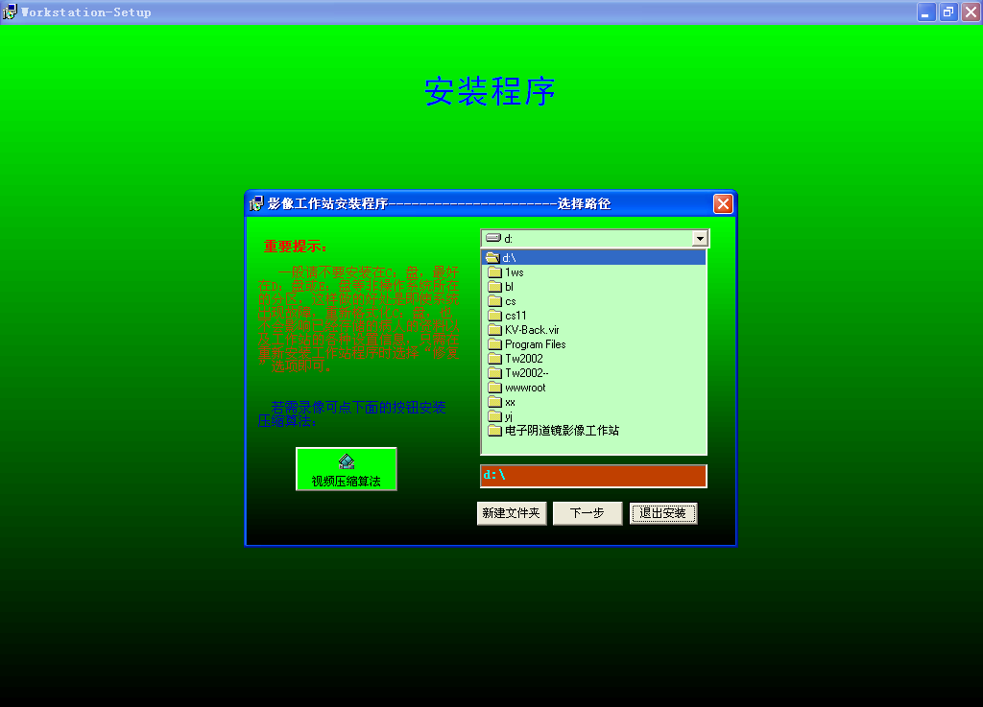
安装视频压缩程序

图1

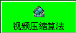
2、(若仅是报告单工作站系统不需要安装这一步)单击图1中 按钮,按照安装提示一直单“下一步”完成视频压缩程序的安装。
3、再单击图1中“下一步”按钮，继续安装程序,直至出现如图2所示对话框，
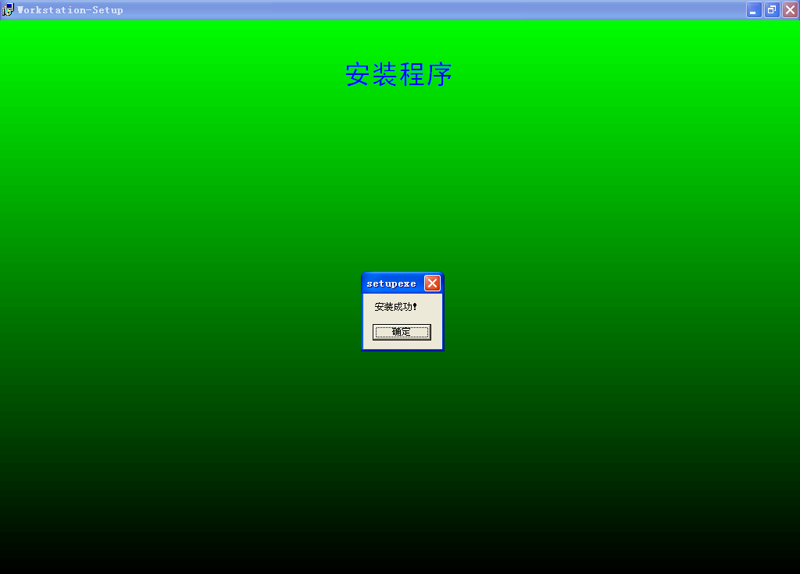

图2
在图2中单击“确定”按钮，即完成安装。

4、安装完毕后，单击【开始】 【所有程序】 【影像工作站】，即可运行工作站系统，或右击将其发送到桌面建立快捷方式，但此时工作站系统运行在演示状态下，因为还没插上加密锁并安装加密锁驱动程序。请看下面加密锁驱动程序的安装。

二、加密锁程序驱动程序的安装
当安装好工作站软件程序后，将加密锁插入主机的任意一个USB接口上（建议插在主机后面板的USB接口上。目的：以防丢失），系统再次弹出“欢迎使用硬件更新向导”对话框，只需按照系统提示一直单击“下一步”，即可完全安装。

一切软硬件程序、驱动正确安装完毕后，进入工作站将出现如图3所示界面，主界面图像显示区应为蓝色，当有设备影像接入时将同步显示设备影像信号，即工作站安装成功，可以投入使用。

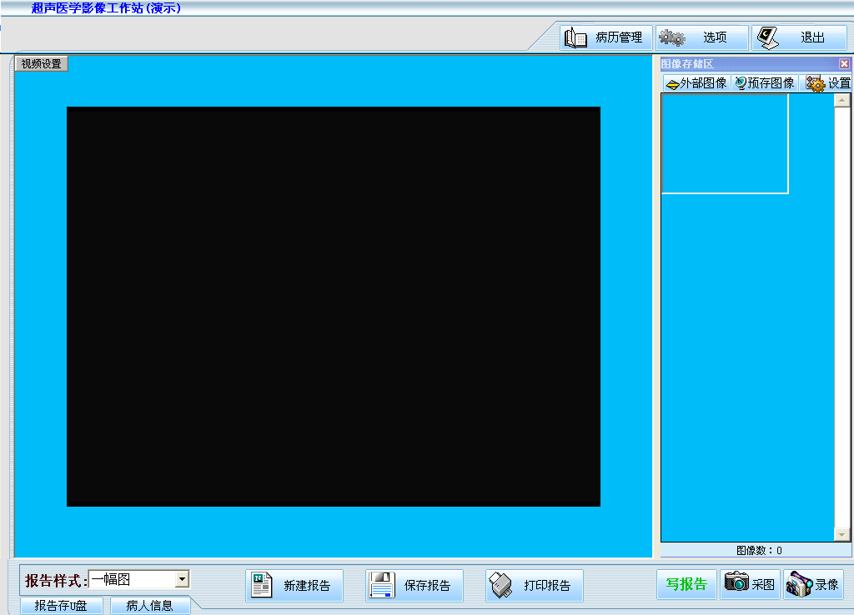
实时图像显示区

图3
若进入工作站时提示“找不到视频采集设备或无信号连接”，则可能采集卡没插好，或采集卡驱动程序没装好，请对照上述相关安装步骤重新操作。

请继续往下读，怎样快速的掌握工作站系统的操作。

简明操作及常见疑问
一、操作流程
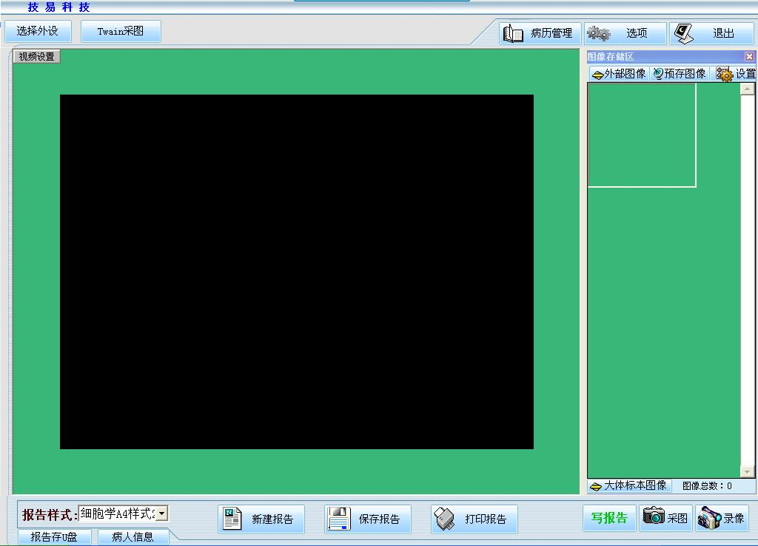
系统主界面如图1所示
菜单栏
图片暂存区
功能按钮

实时图像显示区

图1

操作步骤如下：
单击 采集 按钮，采集下需要的图片；（注：若系统以1394等火线接口接入图像需先单击左上角“选择设备”按钮选择1394接口设备再单击上图1中左上角“Twain采图”按钮采图，此时右下角“采图”按钮不可用。）
- 单击右下角的 写报告 按钮，出现诊断报告编辑界面,如图2所示；
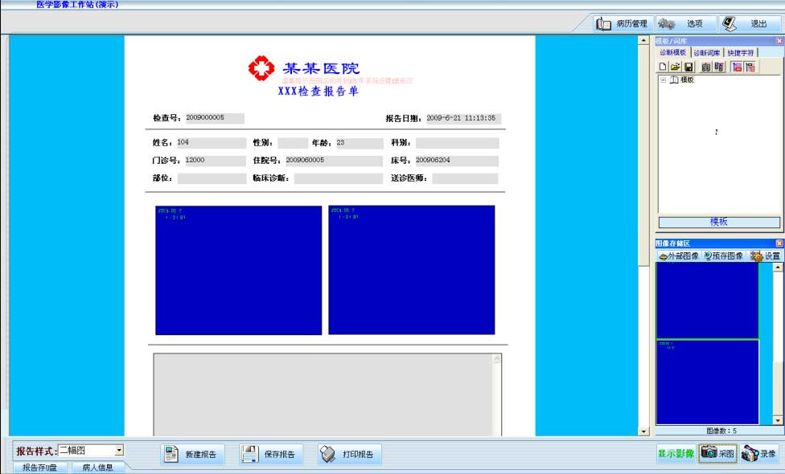

打印图片区
诊断报告书写区
模板选择区

图2
- 单击左下角 报告样式 按钮，选择报告样式，例如选择二幅图，如图3所示;
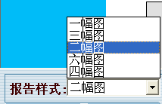

图3

- 输入病人的“姓名”、“年龄”、“性别”、“科别”等信息；
- 将当前区采集好的图片用鼠标左键拖放入诊断报告中的图片框中，完成将要打印在报告单上的图片选取。
- 在诊断报告书写区内单击，让书写框内拥有输入焦点，再在模板选择区内找到合适模板名称单击,模板内容自动添加到诊断报告书写区内，根据需要进行修改完成诊断报告的输入工作。
- 单击 保存报告 功能按钮，保存报告。
- 单击 打印报告 按钮完成报告的打印。
通过以上六步即可完成一份报告的全部操作。
将打印出类似下面的诊断报告单
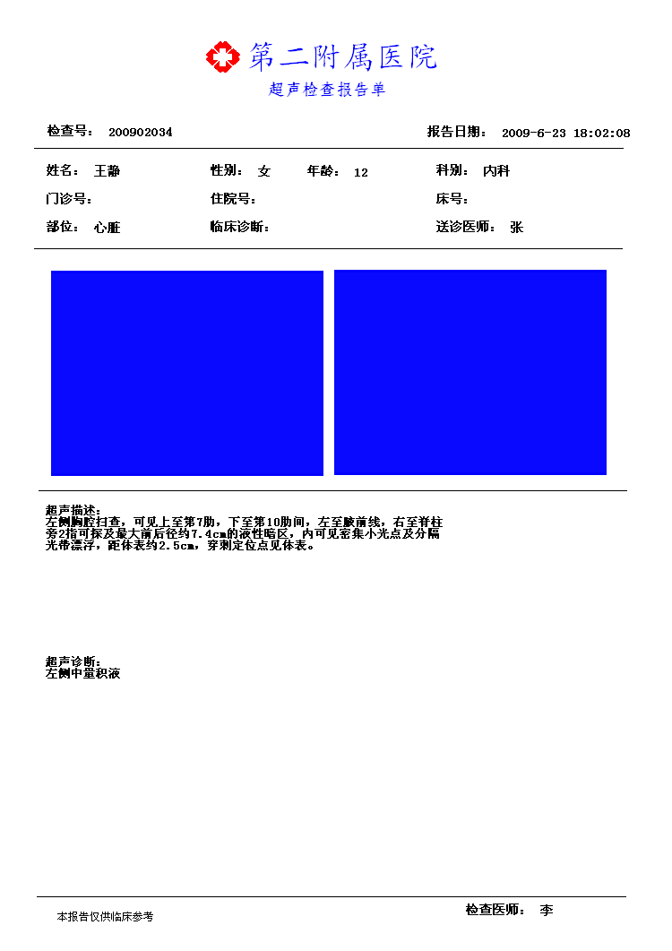

二、常见疑问
1、如何修改医院名称？
答：修改医院名称,可以去“选项”——“系统设置”里进行修改。
2、如何修改报告单标题及内容？
答：报告单标题内容在报告样式设计中完成。本系统报告样式设计功能十分强大，报告单上可增加：病人信息项目、文字标签、文字输入框（多行、单行）、图片框、表格、示意图、医院名称等多种项目，且数量、样式、大小、位置也可任意修改。
操作步骤：[主界面]->[选项]->[报告设计]->[打开报告样式]->”进行报告的设计修改”->[保存报告样式]>[退出]->[选项]->报告刷新。（详细修改方法参阅说明书第二章第二节报告设计）
3、如何增加常用的“诊断医师”、“科别”等项目的内容，以便通过选择完成输入？
答：在如上述图2所示的病历报告编辑状态下，在“诊断医师”在这几个字上双击，系统弹出窗体，在其中完成输入即可。
4、如何将病历管理里的的表头位置调整？
答：进入[报告设计]->[调整数据库项目]，选中左则要调整的某个项目，然后按下方的箭头进行移动至合适的位置。(此时病历管理里也随之改变)
5、视频设置密码可以修改吗？
答：不可以，默认为2003
6、操作系统重新安装后，我们的软件是否要重新安装，安装会丢失数据吗？
答：我们的软件默认安装于D盘下，不安装在操作系统盘中。所以数据不会丢失。
如果系统有问题并重新安装，只需要到以往安装过我们软件的盘符下，找到对应的安装目录下的 自修复程序，并运行，直至提示完成，软件又可重新使用了（以往数据不会丢失）。

